计算机组成作业

**最后一道题很重要！**

第一章

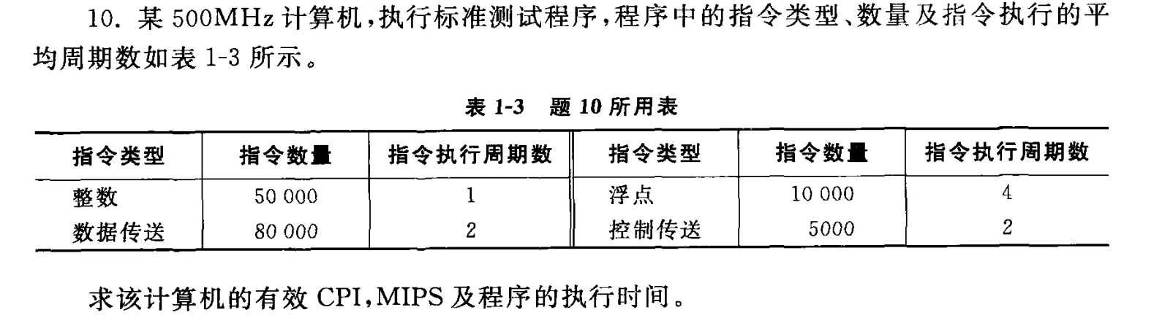

1.79，278.8，520微秒

CPI：周期数/每条指令

MIPS：百万条指令/每秒

FLOPS：浮点运算数/每秒

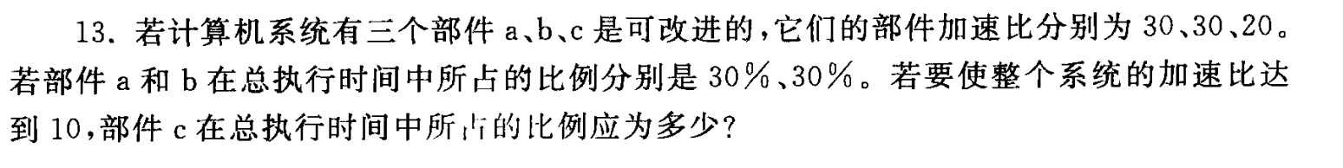

第二章

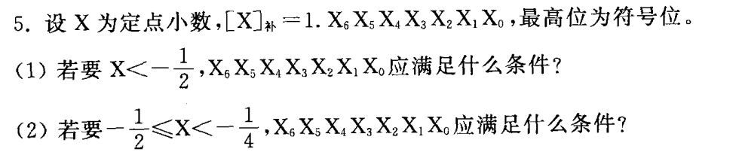

？（1）1.0... 后面任意

1. 1.10... 后面任意

注意审清细节！X。X。X。是X的补码！所以先找出X的原码的要求，在对应地找出补码的限制

Tip：转为绝对值来比较更清晰，x<-0.5,要求尾数的绝对值>0.5

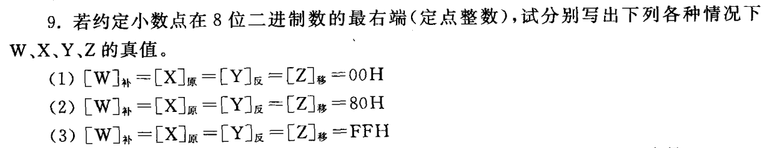

**注意补码1000 0000对应的真值是-128**，原码对应真值是**-0**

**原码有正负零之分**，二进制00000000时写成**+0**

**<对应书本p34>**

**下面这题重要！**



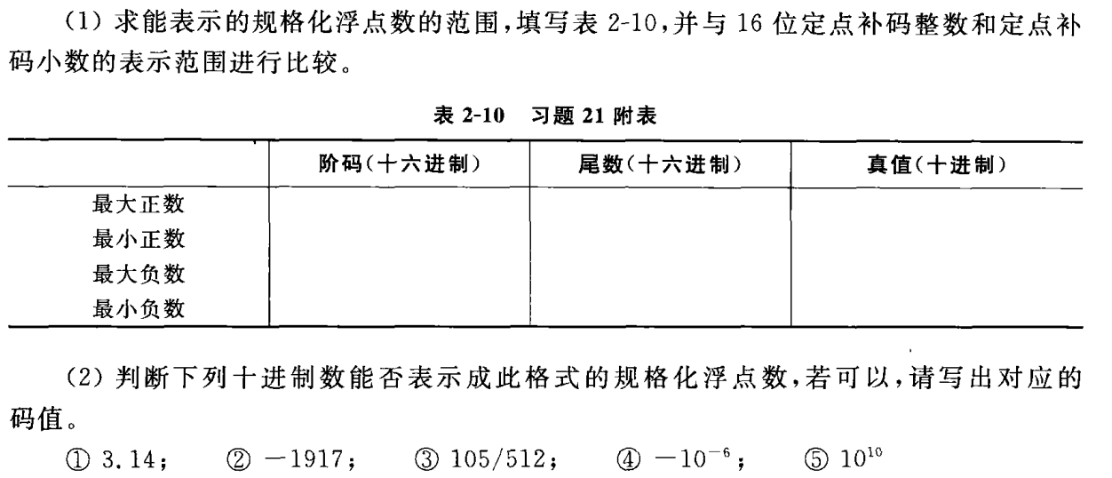

注意题目要求第一问结果最后要转换成十六进制（H）

表格中填写的是**对应情况下的十六进制编码**，而不是真值

阶码部分：是说“真值”在取最大值和最小值的时候，对应的阶码是什么样的

**尾数要求从左向右编码**，而且**要带上符号位**一起

**！！！最大正数：**尾数：0.111111111，注意是**从左向右编码，并且带上符号位**，最终编码0111 1111 11，**补完零**是0111 1111 1100，十六进制：7FC H

求负数编码：注意！**尾数是用补码表示！！！负数**要注意将原码转成补码！先转换，然后再考虑16进制的编码的补零操作

注意：负1的补码就是1.00...

关于3.14这类小数转二进制：**整数部分和小数部分分开求**：3 = (11), 0.14 = (00100011)B

**解题：先算出尽可能精确的A*2^B（除非是无限不循环，不然都算到头），然后尝试用二进制表示**

**注意！尾数要求最终转换成补码！而且转化后还要规格化，所以限制了尾数的左右移动！**

**注意！这不是IEEE！普通的阶码的偏移量都是2^{n-1}!比如**②中，阶码真值是11，对应11+2^{6-1} = 43 =101011B（此时这个二进制相当于）？是这样吗？豆包说偏移量是**2^{n-1}-1？阶码有没有符号位有什么影响？**

②做了**舍入操作**，由于要舍去尾数末尾的11，老师采用的都是**末尾恒置一法**

④：技巧：由于10^{-6}极小，所以求对应二进制时可以一次×1024，对应小数点后面10个0

DA：只有⑤不能写

①②④可以表示，但会损失精度

③没有精度损失

